Exercícios Artrópodes e Equinodermos
01)(UFMG/2001) Observe os animais representados nestas figuras:
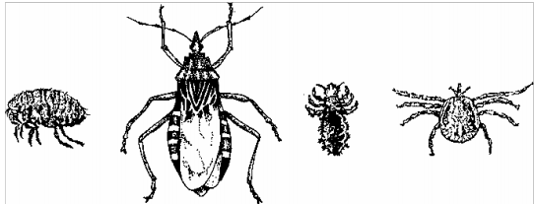
Todos os seguintes parâmetros podem ser utilizados para incluir esses animais em um mesmo grupo, EXCETO
a) Apresentar digestão extracelular.
b) Botar ovos.
c) Constituir problema para a Saúde Pública.
d) Ser inseto.
02) (UFLA/2003) Das opções abaixo, a que possui representantes das classes Insecta, Arachnida e Crustacea, respectivamente, é:
a) borboleta, carrapato e caranguejo.
b) besouro, escorpião e lacraia.
c) grilo, aranha e escorpião.
d) carrapato, aranha e camarão.
e) lacraia, escorpião e caranguejo.
03) (PUCMG- JUNHO/2003) Há cerca de 400 milhões de anos surgiram, da água, os primeiros artrópodes como lacraias ou centopéias atuais e escorpiões. Os insetos surgiram no período seguinte assim como os primeiros anfíbios. A anatomia comparada sugere que os insetos se originaram de um miriápode primitivo, que sofreu redução do número de patas e teve o tronco subdividido em tórax e abdômen. Estudos indicam que os primeiros insetos, apterigotos como as traças atuais, deram origem a insetos alados como as atuais libélulas.
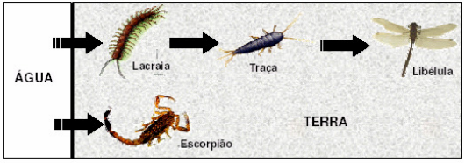

Interpretando o texto dado e a figura acima, assinale a afirmativa INCORRETA.
a) Miriápodes e insetos apresentam em comum 1 par de antenas e respiração traqueal.
b) Os escorpiões e as libélulas devem apresentar ancestral comum.
c) Os primeiros artrópodes surgiram no ambiente terrestre.
d) Os insetos são os únicos invertebrados que possuem asas.
04) (UNIFESP/2004) No ambiente terrestre, uma aranha, uma abelha e uma alface estão sujeitas às mesmas condições ambientais. Qual das afirmações sobre as adaptações que evitam a perda de água e que permitem as trocas gasosas nesses organismos está correta?
a) Enquanto as traquéias da abelha e da aranha levam o oxigênio do ar diretamente às células, na alface o ar é absorvido pelos estômatos e transportado com a água pelos feixes vasculares antes de tornar o oxigênio disponível para a planta.
b) Na abelha e na aranha, a perda de água é evitada pelo exoesqueleto, na alface, pela cutícula da epiderme. Tanto o exoesqueleto quanto a cutícula fornecem também sustentação a esses organismos.
c) Na alface, a perda de água é controlada exclusivamente pelos estômatos. Na abelha, a menor atividade de vôo também controla a perda de água e a aranha, por sua vez, vive apenas em ambientes com alta umidade.
d) Na aranha e na abelha, os inúmeros pêlos que revestem o corpo somente evitam a perda de água. Os pêlos da raiz de uma alface, ao contrário, permitem a absorção de água.
e) Tanto na abelha como na aranha, e também na alface, o ar absorvido já entra em contato diretamente com as células, o que permite que as trocas gasosas sejam muito rápidas. Na abelha, isso é importante para o vôo.
05) (UFV/2000) Os carrapatos são insetos geralmente pequenos, com cabeça, tórax e abdome fundidos. Na maioria das espécies desses artrópodes, a eclosão do ovo origina uma larva que se transforma em ninfa e, posteriormente, em adulto com quatro pares de patas. Quando adultos, são ectoparasitas e alimentam-se de sangue. Este texto sobre o carrapato apresenta ERRO ao:
a) descrever seu hábito alimentar.
b) referir-se aos seus estádios de desenvolvimento.
c) referir-se à sua classe taxonômica.
d) descrever a sua divisão do corpo.
e) referir-se ao número de patas do adulto.
06) (UEL/2004) Anelídeos e artrópodes possuem características anatômicas e fisiológicas comuns, o que reforça a hipótese de parentesco evolutivo entre esses grupos de invertebrados. Assinale a alternativa que apresenta, corretamente, duas dessas características comuns:
a) Cordão nervoso dorsal e respiração cutânea.
b) Cordão nervoso ventral e corpo segmentado.
c) Vaso sangüíneo dorsal e respiração traqueal.
d) Vaso sangüíneo ventral e corpo segmentado.
e) Cordão nervoso ventral e vaso sangüíneo dorsal.
07) (UFOP-JUNHO/2005) O quadro a seguir apresenta as características e a importância de cada uma das 5 classes do Filo Arthropoda:
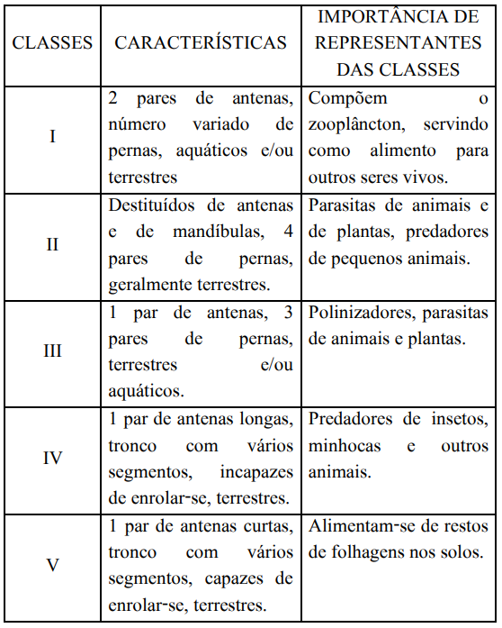
As classes I, II, III, IV e V representam, respectivamente:
a) Chilopoda, Crustacea, Insecta, Aracnida e Diplopoda
b) Diplopoda, Insecta, Crustacea, Aracnida e Quilopoda
c) Crustacea, Aracnida, Insecta, Diplopoda e Quilopoda
d) Crustacea, Aracnida, Insecta, Quilopoda e Diplopoda
08) (UFES/2005) As formigas respiram por meio de:
a) estômatos
b) traquéias
c) pulmões foliáceos
d) brânquias
e) túbulos de Malpighi
09) (UFPE/99) Caranguejos, lagostas e outros crustáceos têm um exoesqueleto rígido e inflexível composto por proteínas e sais minerais. A fim de crescer com o máximo de eficiência, presume-se que o:
a) exoesqueleto ao nascer é demasiadamente grande para o animal que cresce até preenchê-lo.
b) exoesqueleto estica-se com o crescimento do animal.
c) animal livra-se do esqueleto apenas ao atingir a fase adulta.
d) animal perde o esqueleto periodicamente, cresce rapidamente e então secreta um novo esqueleto.
e) animal não cresce. Portanto, trata-se de um ser vivo de crescimento limitado.
10) (PUCRS/2005) O canal de televisão fechada "National Geographic Channel" divulgou um documentário que trata de artrópodes, indicando que o grupo dos insetos era o mais desprestigiado do reino animal, por apresentar espécies que causam repugna ao homem. Dos exemplares relacionados abaixo, o único a NÃO ser apresentado no documentário, por tratar-se de um aracnídeo, ao invés de um inseto, é
a) o cupim.
b) o percevejo.
c) a pulga.
d) o carrapato.
e) a barata.
11) (UFRS/2001)Os aracnídeos são animais terrestres que ocorrem em uma grande diversidade de habitats. Em relação a estes animais é correto afirmar que
a) possuem antenas.
b) possuem três pares de patas.
c) apresentam excreção por nefrídios.
d) possuem quelíceras.
e) são monóicos.
12) (PASES-UFV/2000) Em uma aula prática de Biologia, o professor entregou aos alunos os seguintes artrópodes para que fossem agrupados em suas respectivas classes taxonômicas: aranha, borboleta, pulga, camarão, lacraia e escorpião. Quantas Classes estão representadas nesta lista?
a) 1
b) 2
c) 4
d) 3
e) 5
13) (UEL/99) A região cefálica de um caranguejo difere daquela de um besouro porque a do caranguejo possui
a) dois pares de antenas, enquanto a do besouro possui só um par.
b) um par de antenas, enquanto a do besouro possui dois pares.
c) olhos compostos, enquanto a do besouro possui ocelos simples.
d) ocelos simples, enquanto a do besouro possui olhos compostos.
e) um par de mandíbulas, enquanto a do besouro possui dois pares.
14) (UFOP-JULHO/2002) Observe as tiras.
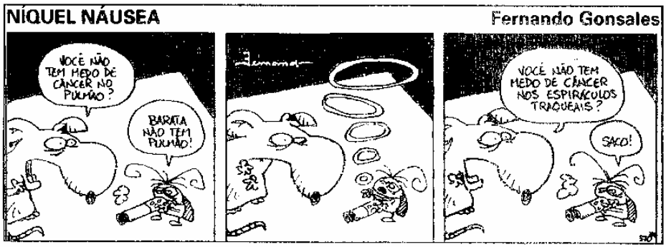
Sobre o sistema respiratório dos insetos, pode-se dizer:
a) Tubos finos ramificados partem de orifícios
(espiráculos) situados aos pares nos segmentos do tórax e abdome.
b) Os alvéolos se situam perto dos espiráculos traqueais.
c) Os espiráculos se abrem em bolsas achatadas dispostas em leques, que terminam na hemocele, em vez de músculos e tecidos como nas aranhas.
d) A respiração dos insetos é, principalmente, do tipo cutânea.
15) (UFC/2006) O filo Arthropoda apresenta uma enorme diversidade de espécies e abrange, entre outros, os táxons Crustacea, Insecta e Arachnida. Com relação a esses táxons, assinale a alternativa correta.
a) Insecta distingue-se pela presença de três pares de apêndices torácicos.
b) Crustacea distingue-se pelo modo de vida aquático.
c) Arachnida distingue-se pela presença de um exoesqueleto queratinizado.
d) Crustacea distingue-se por apresentar o corpo segmentado.
e) Insecta distingue-se pela presença de antenas.
16) (CESCEM – SP) – Os equinodermas estão relacionados com os cordados porque:
a) apresentam exoesqueleto calcário;
b) são protostômios;
c) são deuterostômios;
d) surgiram aproximadamente na mesma época;
e) apresentam epiderme pluriestratificada.
17) (PUC – PR) – Em relação aos Equinodermatas, analise abaixo e assinale a alternativa correta.
I) O sistema ambulacrário ou aqüífero é exclusivo destes animais.
II) São animais exclusivamente marinhos;
III) São celomadas, deuterostômios, com simetria radial na fase adulta e bilateral na fase de larva e endoesqueleto calcário de origem mesodérmica;
IV) Formam notocorda e tubo neural;
V) Todos os seus representantes apresentam lanterna de Aristóteles para raspar o alimento.
São corretas:
a) todas as alternativas.
b) apenas as alternativas I, II e III.
c) apenas as alternativas I, III e IV .
d) apenas as alternativas II, III, IV e V.
e) apenas as alternativas I, II e V.

18) (Omec-SP) Assinale a alternativa que aponta o erro cometido na caracterização do filo Echinodermata: “São animais exclusivamente marinhos, de organização pentarradiada, com larvas de simetria bilateral, esqueleto calcário externo, triblásticos e deuterostômios”.
a) animais exclusivamente marinhos.
b) larvas de simetria bilateral.
c) esqueleto calcário externo.
d) triblásticos.
e) deuterostômios.

19) PUC/RS/2008 – Os Equinodermos constituem um grupo zoológico anatomicamente diferenciado, com simetria radial pentameral e um esqueleto composto por placas dérmicas fusionadas (ex. ouriços-do-mar) ou não fusionadas (ex. pepinos-do-mar). O sistema hidrovascular, também denominado de ambulacral, é particularmente interessante, pois funciona como um sistema hidráulico, no qual um fluido é bombeado através de um sofisticado conjunto de bolsas e canais.

Nos Equinodermos, as principais funções do sistema hidrovascular são ________ e ________.
a) reprodução / excreção
b) reprodução / alimentação
c) excreção / respiração
d) locomoção / alimentação
e) locomoção / reprodução

20) (IFBA/2010) O IBGE elaborou um mapa que localiza as 238 espécies e subespécies aquáticas em risco de extinção no território brasileiro. O mapa revela que 79 espécies ameaçadas são invertebrados aquáticos, como estrelas e ouriços-do-mar. As outras 159 englobam peixes de água doce e salgada. Segundo o levantamento, São Paulo é o estado com mais espécies em risco de extinção, seguido de Rio de Janeiro, Rio Grande do Sul e Bahia. Os principais fatores são: a destruição dos habitats dos animais, a poluição e a pesca indiscriminada. (O IBGE elaborou…., 2009, p.17).
Sobre os equinodermos, grupo do qual fazem parte estrelas e ouriços-do-mar, é correto afirmar que
a) a maioria dos indivíduos adultos apresentam simetria bilateral, enquanto as larvas simetria pentarradial.
b) os machos inserem suas gônadas no interior dos ovários das fêmeas realizando, assim, a fecundação interna.
c) os equinodermos são animais exclusivamente marinhos e possuem sistema hidrovascular relacionado com captura de alimento e locomoção.
d) a reprodução desses animais é basicamente assexuada e o desenvolvimento é direto.
e) as estrelas e os ouriços-do-mar são animais estritamente herbívoros, alimentando-se de algas presentes no plâncton.

21) (PUC – PR) – Com o nome lanterna-de-aristóteles conhece-se o órgão e o animal que aparece:
a) no olho de certos peixes que habitam o fundo dos oceanos;
b) no sistema ovopositor de certos crustáceos;
c) no sistema sensorial dos rotíferos;
d) nas antenas dos aracnídeos;
e) no sistema digestivo dos equinodermatas, mais propriamente no ouriço-do-mar.

22) (UFU) – Assinale a alternativa que completa corretamente as lacunas do texto abaixo.
Nos Echinodermatas, ________ que inclui animais exclusivamente ________ como a ________, há um sistema hidrovascular, denominado sistema ________. O corpo é revestido externamente por uma epiderme ciliada sob a qual situa-se um ________.

a) classe, marinhos, anêmona, flama, endoesqueleto.
b) filo, aquáticos, estrela-do-mar, madrepórico, exoesqueleto.
c) classe, aquáticos, anêmona, ambulacrário, exoesqueleto.
d) filo, marinhos, estrela-do-mar, ambulacrário, endoesqueleto.
e) filo, marinhos, estrela-do-mar, ambulacrário, exoesqueleto.

GABARITO:
01 – D
02 – A
03 – C
04 – E
05 – C
06 – B
07 – D
08 – B
09 – D
10 – D
11 – D
12 – C
13 – A
14 – A
15 – A
16 – C
17 – B
18 – C
19 – D
20 – C
21 – E
22 - D

